**МИНИСТЕРСТВО ЦИФРОВОГО РАЗВИТИЯ СВЯЗИ И МАССОВЫХ КОММУНИКАЦИЙ**

**Ордена Трудового Красного Знамени**

**Федеральное государственное бюджетное образовательное учреждение высшего образования**

**«Московский технический университет связи и информатики»**

Кафедра «Математическая Кибернетика и Информационные технологии»

Лабораторная работа №16

Сравнение лиц с использованием библиотеки face_recognition

Выполнил: Студент группы

БВТ2402

Деминова Виктория

Москва

2025

**Цель работы:**

Научиться использовать библиотеку face_recognition для сравнения лиц на двух изображениях и определения, является ли лицо на неизвестном изображении тем же самым, что и на известном.

**Задание:**

|  |
| --- |
| import face_recognition known_image = face_recognition.load_image_file("known.jpg") unknown_image = face_recognition.load_image_file("unknown.jpg")  known_encoding = face_recognition.face_encodings(known_image)[0] unknown_encoding = face_recognition.face_encodings(unknown_image)[0]  results = face_recognition.compare_faces([known_encoding], unknown_encoding) |

Использовать предоставленный код для загрузки и кодирования известного и неизвестного изображений.

Сравнить кодировки лиц и определите, присутствует ли лицо известного человека на неизвестном изображении.

**Ход работы:**

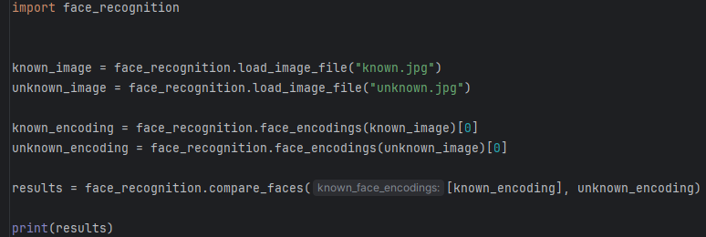

**Вывод**: Результаты True или False возвращенные функцией compare_faces означают присутствует ли лицо известного человека на неизвестном изображении(не корректно работает с двумя и более лицами).